yuiopgüasdfghjklsizxcvbnmöçqwertyuiopgüasdfghjklsizxcvbnmöçqwertyuiopgüasdfghjklsizxcvbnmöçqwertyuiopgüasdfghjklsizxcvbnmöçqwertyuiopgüasdfghjklsizxcvbnmöçqwertyuiopgüasdfghjklsizxcvbnmöçqwertyuiopgüasdfghjklsizxcvbnmöçqwertyuiopgüasdfghjklsizxcvbnmöçqwertyuiopgüasdfghjklsizxcvbnmöçqwertyuiopgüasdfghjklsizxcvbnmöçqwertyuiopgüasdfghjklsizxcvbnmöçqwertyuiopgüasdfghjklsizxcvbnmöçqwertyuiopgüasdfghjklsizxcvbnmöçqwertyuiopgüasdfghjklsizxcvbnmöçqwertyuiopgüasdfghjklsizxcvbnmöçqwertyuiopgüasdfghjklsizxcvbnmöçqwertyuiopgüasdfghjklsizxcvbnmöçqwertyuiopgüasdfghjklsizxcvbnmöçqwertyuiopgüasdfghjklsizxcvbnmöçqwertyuiopgüasdfghjklsizxcvbnmöçqwertyuiopgüasdfghjklsizxcvbnmöçqwertyuiopgüasdfghjklsizxcvbnmöçqwertyuiopgüasdfghjklsizxcvbnmöçqwertyuiopgüasdfghjklsizxcvbnmöçqwertyuiopgüasdfghjklsizxcvbnmöçqwertyuiopgüasdfghjklsizxcvbnmöçqwertyuiopgüasdfghjklsizxcvbnmöçqwertyuiopgüasdfghjklsizxcvbnmöçqwertyuiopgüasdfghjklsizxcvbnmöçqwertyuiopgüasdfghjklsizxcvbnmöçqwertyuiopgüasdfghjklsizxcvbnmöçqwertyuiopgüasdfghjklsizxcvbnmöçqwertyuiopgüasdfghjklsizxcvbnmöçqwertyuiopgüasdfghjklsizxcvbnmöçqwertyuiopgüasdfghjklsizxcvbnmöçqwertyuiopgüasdfghjklsizxcvbnmöçqwertyuiopgüasdfghjklsizxcvbnmöçqwertyuiopgüasdfghjklsizxcvbnmöçqwertyuiopgüasdfghjklsizxcvbnmöçqwertyuiopgüasdfghjklsizxcvbnmöçqwertyuiopgüasdfghjklsizxcvbnmöçqwertyuiopgüasdfghjklsizxcvbnmöçqwertyuiopgüasdfghjklsizxcvbnmöçqwertyuiopgüasdfghjklsizxcvbnmöçqwertyuiopgüasdfghjklsizxcvbnmöçqwertyuiopgüasdfghjklsizxcvbnmöçqwertyuiopgüasdfghjklsizxcvbnmöçqwertyuiopgüasdfghjklsizxcvbnmöçqwertyuiopgüasdfghjklsizxcvbnmöçqwertyuiopgüasdfghjklsizxcvbnmöçqwertyuiopgüasdfghjklsizxcvbnmöçqwertyuiopgüasdfghjklsizxcvbnmöçqwertyuiopgüasdfghjklsizxcvbnmöçqwertyuiopgüasdfghjklsizxcvbnmöçqwertyuiopgüasdfghjklsizxcvbnmöçqwertyuiopgüasdfghjklsizxcvbnmöçqwertyuiopgüasdfghjklsizxcvbnmöçqwertyuiopgüasdfghjklsizxcvbnmöçqwertyuiopgüasdfghjklsizxcvbnmöçqwertyuiopgüasdfghjklsizxcvbnmöçqwertyuiopgüasdfghjklsizxcvbnmöçqwertyuiopgüasdfghjklsizxcvbnmöçqwertyuiopgüasdfghjklsizxcvbnmöçqwertyuiopgüasdfghjklsizxcvbnmöçqwertyuiopgüasdfghjklsizxcvbnmöçqwertyuiopgüasdfghjklsizxcvbnmöçqwertyuiopgüasdfghjklsizxcvbnmöçqwertyuiopgüasdfghjklsizxcvbnmöçqwertyuiopgüzxcvbnmöçasdfghjklşiqwertyuıopğüaswertyuıopğüasdfghjklşizx

Geçmişten Günümüze Aydınlatma Araçları

Geçmişten Günümüze Aydınlatma Araçları Nelerdir?

08.03.2021

Zehra Beril Dursun

Geçmişten Günümüze Aydınlatma Araçları

Ateş
Aydınlatma teknolojileri ateşin bulunması ile başlar. Afrika ve Kenya'da yapılan araştırmalar insanların ateşi kontrollü olarak ilk kullanımının bundan yaklaşık olarak 1.5 milyon yıl kadar olduğunu gösteriyor. Ateş ilk olarak çakmaktaşı ve odunların birbirine sürtülmesi yolu ile kullanılmıştır. İlk zamanlarda ateşi muhafaza etmek tekrardan yakmaktan daha kolay bir işti. Zamanla insanlar ateşi daha kolay yakmayı başardılar.
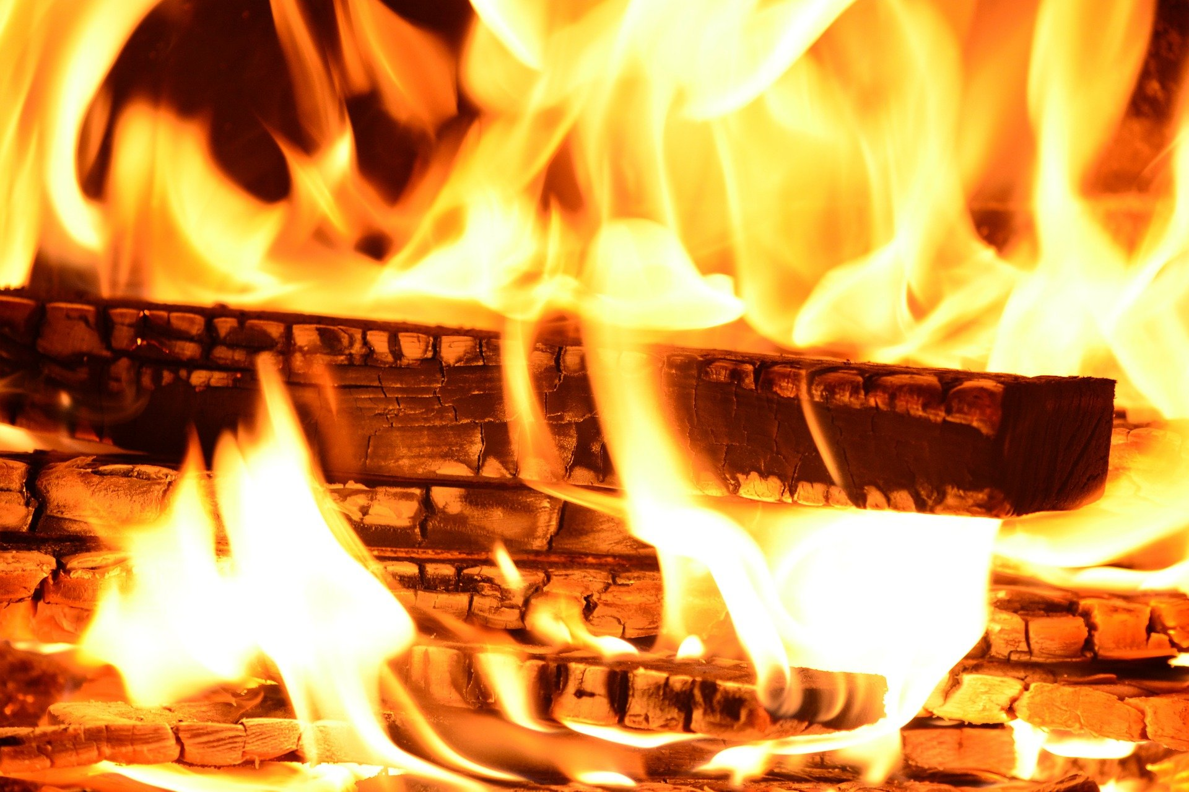

Meşale
Aydınlatma teknolojileri gelişiminde bir araç olarak meşale ilk olması bakımından önemlidir. Milattan önce 13.000 li yıllarda kullanıldığı tahmin edilmektedir. Kullanımı çok eski olsa da günümüzde bile bazı zamanlarda kullanıldığına şahit olmaktayız. Meşale insanların aydıtlatma ihtiyacını karşılayabilmek odunun uç kısmına çam ağaçlarından elde etikleri reçineleri sürerek meşaleler yapmışlardır.
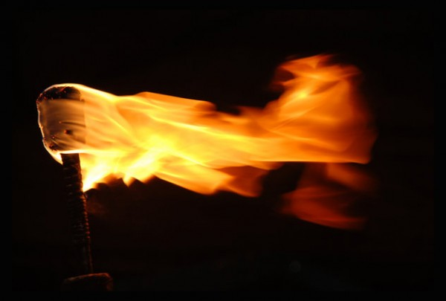

Kandil
İnsanlar aydınlanmak için önceleri çıra, meşale kullandılar. Yağların yakılmasıyla ışık elde edilebildiğini keşfettikten sonra oyulmuş taşların içine hayvan yağlarını doldurarak yaptıkları kandilleri aydınlatmada kullandılar. Kandiller 1780'lerde Argand lambası, 1850'lerde gaz lambasının icat edilmesinin temelini oluşturmuştur.
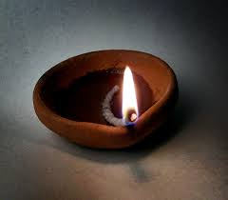

Mum
Mum; yavaş yanan bir maddenin, genellikle pamuktan yapılan bir fitilin üzerine döküldükten sonra katılaştırılması yöntemiyle hazırlanan, genellikle silindir biçimindeki ışık kaynağıdır. Yaklaşık 3000 yıl önce katı hâldeki hayvansal yağ gibi yavaş yanan maddeleri eritilip, yağların arasına pamuk sokularak ilk mum yapılmış.
Mum elektrik kesildiğinde hala evlerimizde kullanılmaktadır
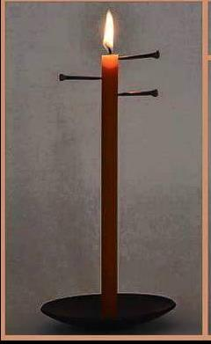

Gaz Lambası
1786'da (18.yy) İngiltere ve Almanya'da gaz lambaları evleri aydınlatmada kullanıldı. Gaz lambasının alt kısmında gaz yağının konulduğu bir haznesi vardır. Gaz haznesinden yukarıya doğru çıkan bir fitil bulunur. Fitil üst kısmından yanarak çevreyi aydınlatır. Ayrıca fitilin yanan kısmının boyu kısaltılıp uzatılarak ışık şiddeti ayarlanır. Elektrikli aydınlatma araçlarının bulunuşuna kadar çok yaygın bir şekilde kullanılan gaz lambaları, kandillere göre daha güvenlidir. Gaz lambası önce evleri daha sonra sokakları aydınlatmak için kullanılmıştır.
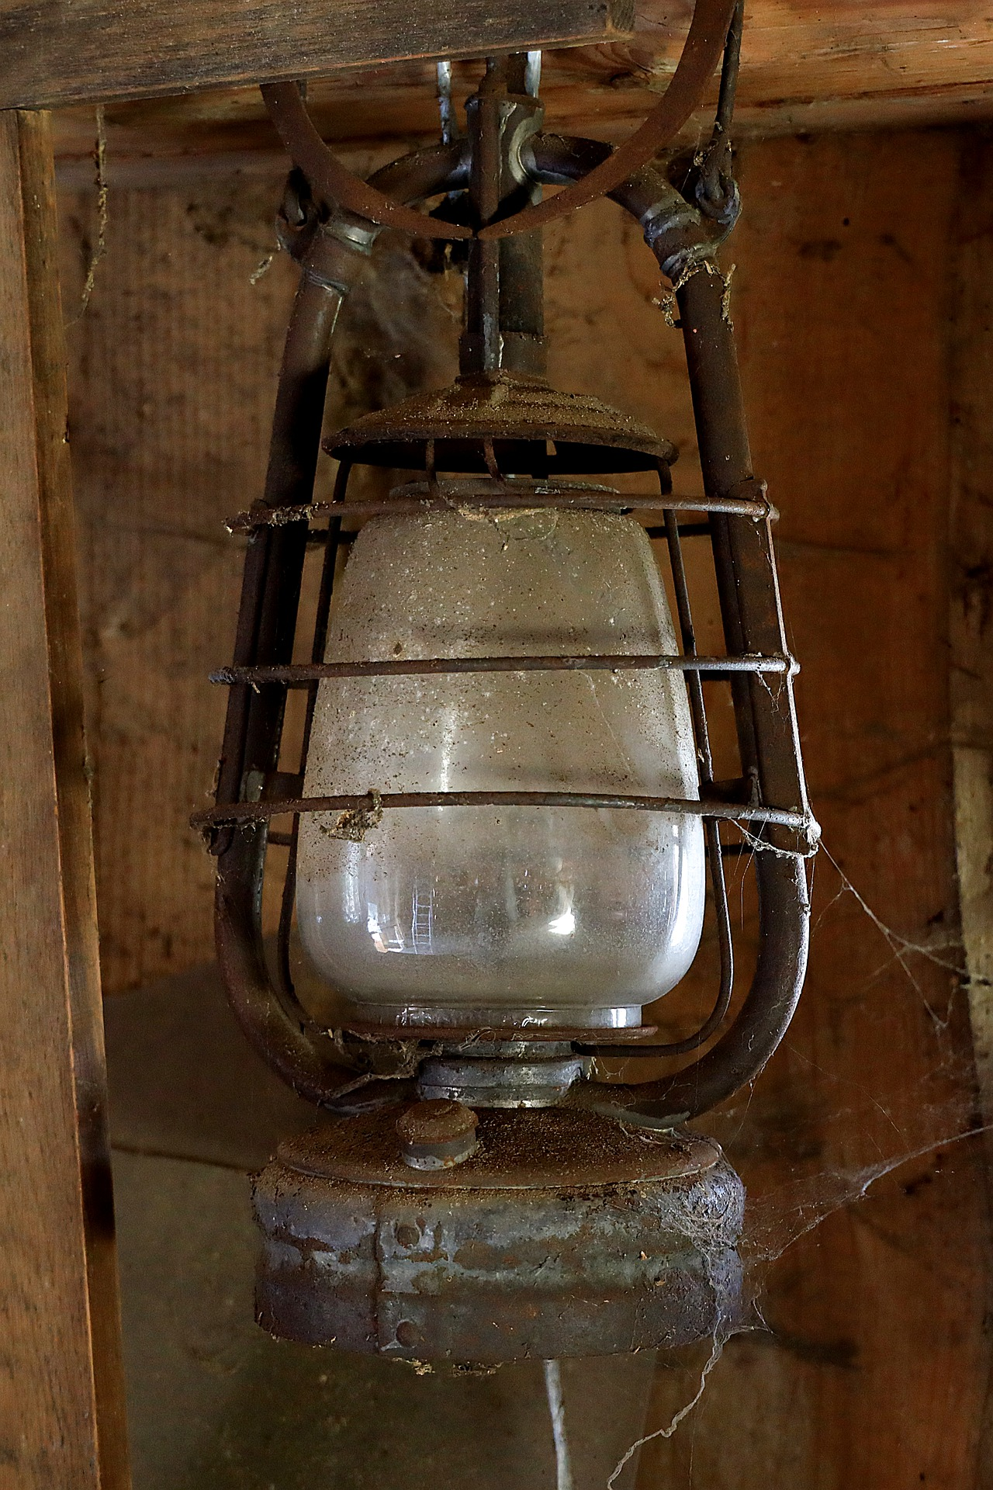

Ampul
1800'lü yıllar ampülün icat edildiği yıllardır. 1802'li yıllarda ampul ile ilgili çalışmalar başlamış olsa da Aydınlatma aracı olarak ampül Thomas Edison tarafından bulunmuştur. Thomas Edison (Tamıs Edisın), 1879'da (19.yy) aydınlatma aracı olan ampulü icat etti. Ampulün icadıyla ateşin kullanıldığı araçlar yerine teknoloji ürünü aydınlatma araçları kullanıldı. Edison 1880’ de insanlar için tehlike oluşturmayacak ampuller üreterek bunların tanesini 2,5 dolara satmaya başladı. Edison Ampul ile ilgili çalışmalarına 1883 yılında icat ettiği akkor lamba ile devam etti.

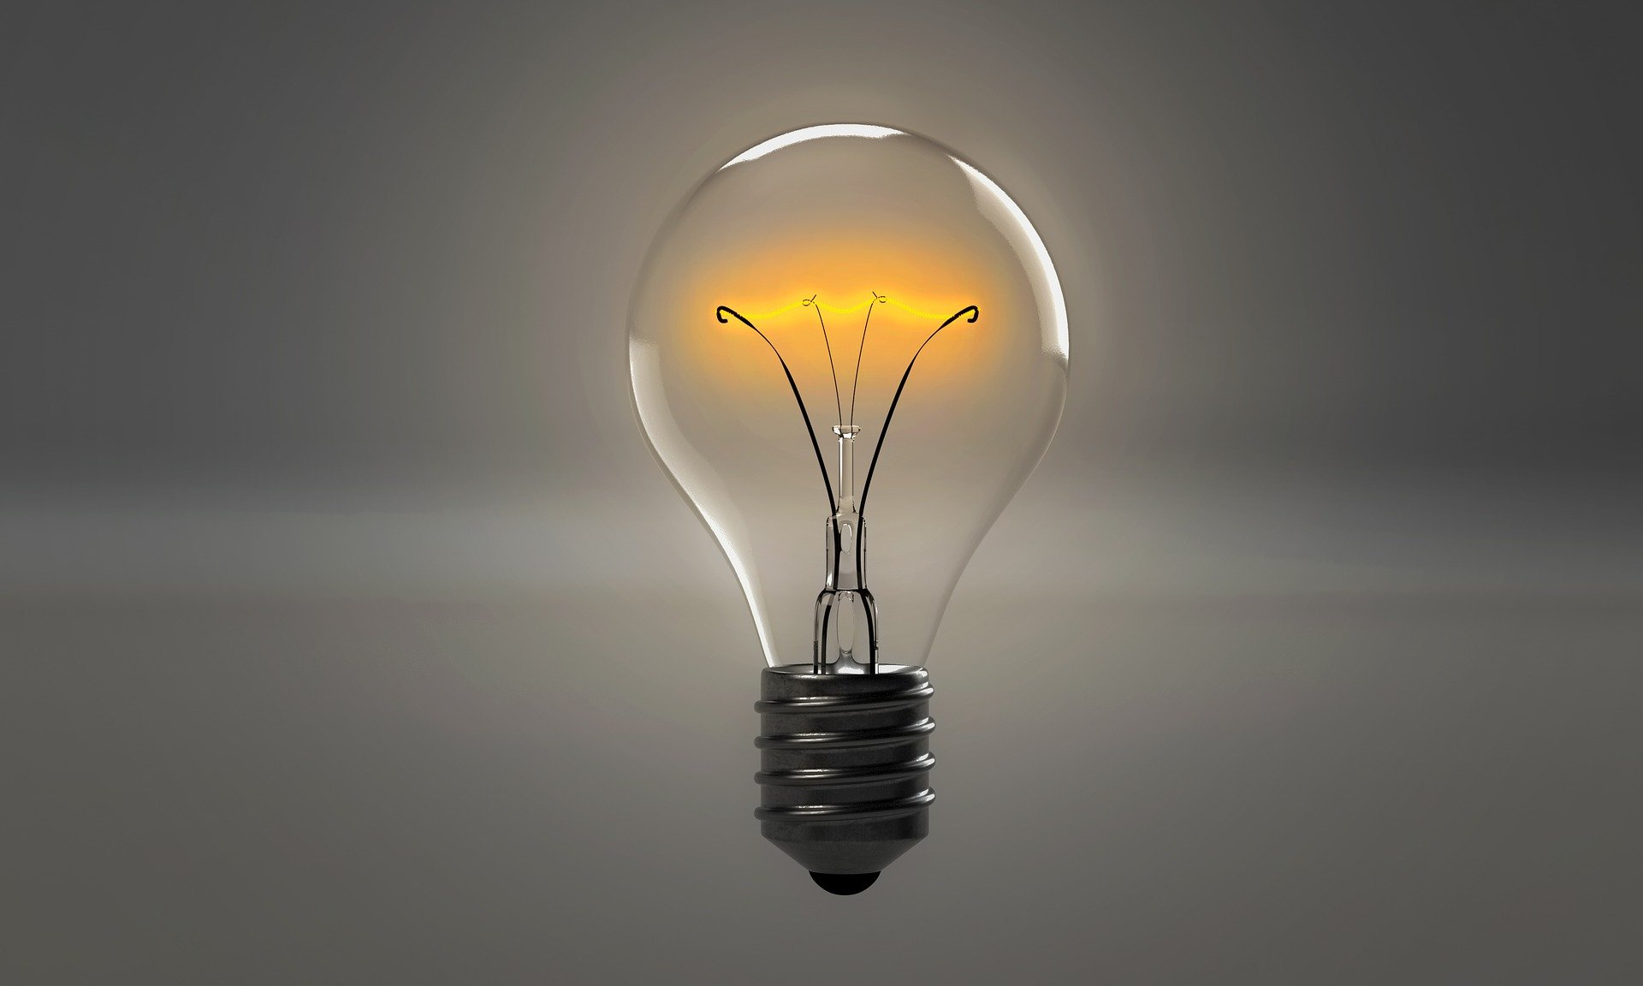

Floresan Lamba
1927 yılında (20. yy) ampullerden daha uzun ömürlü ve daha verimli olan floresan lamba icat edildi. Edmund Germer flüoresan lambanın babası olarak tanınan Alman mucittir. Floresan lambaların iki ucunda flamalar bulunur. Flamalar ısınarak tüp içindeki gazı da ısıtır. Böylelikle floresan lambanın ışık vermesi sağlanır. Floresan lamba elektriği kullanarak ve civa buharını tetikleyerek ışık elde eder.
Floresan lamba geçmişte kullanılan akkor telli ampule göre daha ekonomiktir. Akkor Lambalar kullandığı elektriğin çok azıyla ışık üretiyor, elektriğin yüzde 90'nı ısıya çeviriyordu. Floresan lambanın icadı ile elektrikten yüzde 75 oranında kar edilerek daha fazla parlaklık elde edildi.
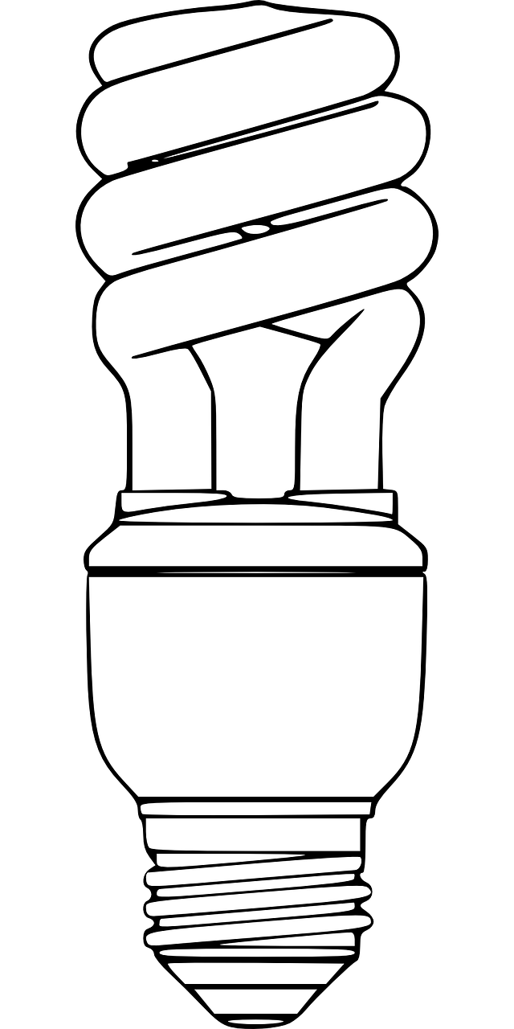

Led Lamba
Led anlam olarak, ışık yayan diyotlar kelimesinin ilk harfleri (ingilizce) ile oluşturulmuş kısaltmadır. 1962'de (20.yy) Nick Holonyak LED lambayı icat etti. LED lambalar, floresandan daha uzun ömürlüdür ve daha az enerji tüketmektedir. LED lambalar çok güçlü renkli ışık kaynağı olmakla birlikte çok küçük dalgaboyu genişliğinde ışık yayarlar.
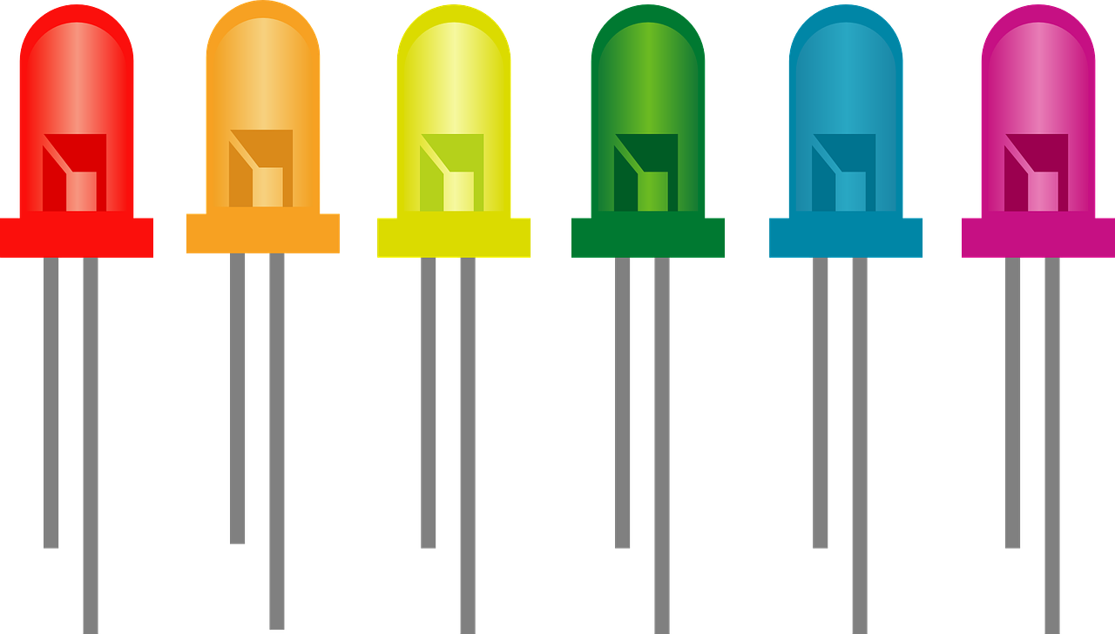

Halojen Lamba
1980 yılında (20.yy) ampulden daha parlak olan ve daha fazla ışık yayan halojen lambalar icat edildi. Halojen lamba, iyot veya brom gibi az miktarda halojen içeren bir akkor lambadır. Kullanım alanları led ve floresan kadar yaygın değildir.

Zehra Beril DURSUN

